**I Questions Software :**

***Compétence évaluée compréhension du système d’exploitation***

1. Qu’est-ce qu’un système d’exploitation ?

-Il s’agit d’un ensemble de programmes qui permettent de faire fonctionner un appareil informatique ainsi que de le contrôler.

-

-

-

1. Citez 2 systèmes d’exploitation Microsoft :

-windows 7 et windows 10

-

1. Citez 2 systèmes d’exploitation Linux (branche RED-HAT) :

- Red Hat Enterprise Linux 8 (fedora 28)

- Red Hat Enterprise Linux 4 (fedora core 3)

1. Citez 2 systèmes d’exploitation linux (branche DEBIAN) :

- GNOME

- KDE

1. Citez 2 rôle d’un système d’exploitation et détaillez-les :

- Gestion du processeur au démarrage, il est chargé de gérer l’allocation du processeur entre les différents programmes

-Gestion des entrées sorties, il permet de contrôler l’accès des programmes aux ressources matérielles par l’intermédiaire des pilotes

1. Citez 2 périphériques d’entrée :

-clavier

-micro

-

-

1. Citez 2 périphériques de sortie :

-écran

-haut parleur

-

-

1. Citez 2 périphériques d’entrée-sortie :

- support de stockage (usb carte mémoire…)

- carte réseau

-

-

1. Qu’est-ce qu’un API (service) ?

- C’est un processus du système tournant en permanence en arrière-plan et qui va contrôler les ports et les protocoles pour les applications.

-

-

-

1. Citez le nom du service qui permet de récupérer sa configuration réseau automatiquement :

-DHCP

***Compétence évaluée manipulation du système d’exploitation***

1. Quel mode de démarrage dans MsConfig correspond au mode sans échec ?

-Démarrage en mode diagnostic

1. Comment désactiver un programme ou un service au démarrage d’un l’ordinateur sous Windows 10 ?

- En pensant par le gestionnaire des tâches sous windows 7 on pouvait passer par msconfig

-

-

1. Quel est l’outils à utiliser sous Windows 10 (pour la désactivation programme, service au démarrage de l’ordinateur) ?

-Il faut utiliser « services.msc »

1. Citez 4 outils de gestion de l’ordinateur :

- console MMC

- gestionnaire de périphériques

- msconfig (configuration du système)

- défragmenter et optimisation des lecteurs

1. Quels sont les différents dossiers de la base de registre et à quoi correspondent-il ?

-HKEY_CLASSES_ROOT=> répertorie toutes les extensions de fichier et tous les programmes qui y sont associés.

-HKEY_LOCAL_MACHINE => contient les informations qui sont générales à tous les utilisateurs de l’ordinateur

-HKEY_USER => contient les paramètres concernant tous les utilisateurs qui sont identifiés sur la machine.

**II TP Software :**

***Compétence évaluée utilisation de VM pour manipulation***

1. Activer le God mode sous Windows 10. Copier les étapes ci-dessous (étapes et ou captures d’écran) :

- clic droit sur le bureau, création d’un nouveau dossier le renommer avec GodMode.{ED7BA470-8E54-465E-825C-99712043E01C}

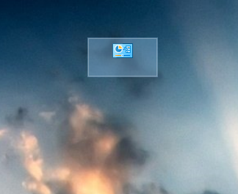

Double cliquer dessus

- 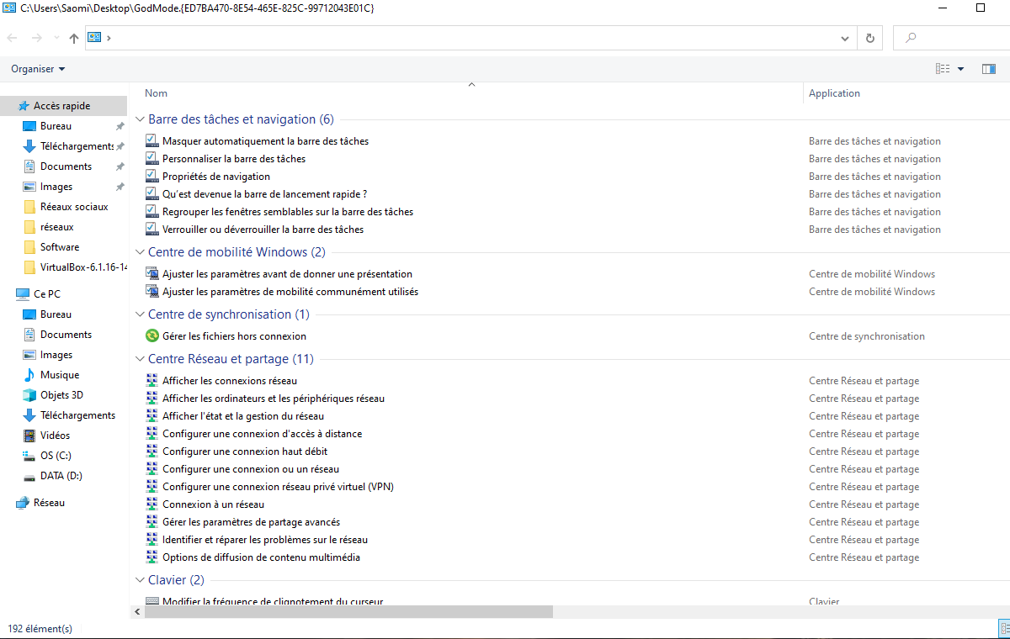

-

-

-

-

-

-

-

-

1. Créer une tache planifiée qui lance la calculatrice au démarrage de l’ordinateur. Insérer ci-dessous la procédure (étapes et captures d’écran) :

- 





































































